Bước 1 — Phân tích Use Case & Xác định yếu tố UI
• Actor (Người dùng mục tiêu): Khách hàng có nhu cầu đến dùng bữa trực tiếp tại nhà hàng.
• Ánh xạ hành động sang thành phần UI:
- (a) Chọn ngày giờ đến: Sử dụng Date & Time Picker (Bộ chọn ngày giờ) kết hợp với Dropdown/Numpad cho "Số khách" để người dùng thao tác nhập liệu chính xác.
- (b) Nút xác nhận đặt bàn: Sử dụng Primary Button (Nút bấm gọi hành động chính - CTA), thiết kế với màu sắc nổi bật nhất, kích thước lớn và nhãn (label) rõ ràng "Xác nhận đặt bàn".

Bước 2 — Mô tả thiết kế Wireframe theo luồng
KHUNG 1 — Khối xác nhận đặt bàn:
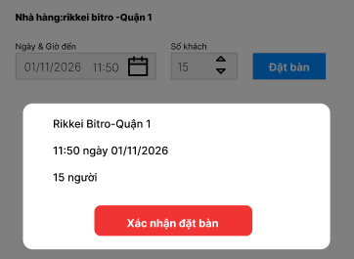
KHUNG 2 — Đặt bàn thành công:
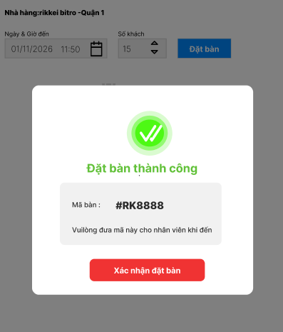

Bước 3 — Tinh chỉnh theo nguyên tắc UI (Desirability)
Nếu hệ thống chỉ hiện chữ "OK" hoặc "Thành công" trống không, khách hàng sẽ cảm thấy thiếu an tâm và hoài nghi liệu nhà hàng đã thực sự xếp chỗ cho mình chưa. Việc cung cấp một Mã đặt chỗ cụ thể đóng vai trò như một biên lai kỹ thuật số (digital receipt), mang lại bằng chứng giao dịch rõ ràng, từ đó thỏa mãn yếu tố Desirability — tạo cho người dùng cảm giác tin tưởng, an tâm tuyệt đối vào hệ thống.

